LA PLUMA NISSARDA 2022 – 11 & 12 JUIN 2022

Club : Responsable :
Adresse : Tél. : Fax :
E-mail :
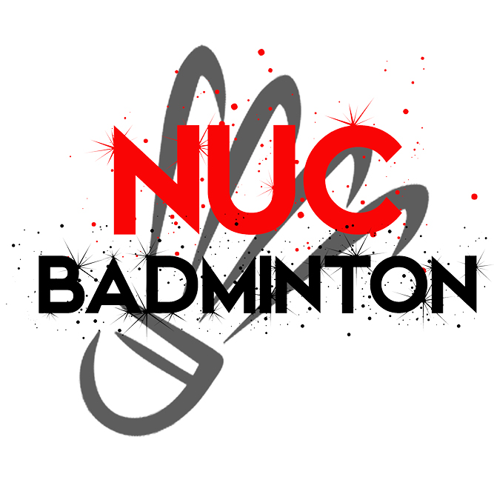
1 tableau autorisé par jour (ouvert aux joueurs N2 à NC – jeunes selon décrit dans le RPT)
N’oubliez pas de préciser « au choix » pour les joueurs sans partenaire

Inscriptions à renvoyer avant le 27/05/2022 accompagnées du paiement
Par courrier à l’adresse : Julien GOLIES – 12 avenue de l’arbre inférieur – Bat D – 06000 NICE
Ou par e-mail à : tournoi@nice-badminton.org

 | NOM Prénom | N° de licence | Sexe | Simple  Samedi | Double - Dimanche | Mixte - Samedi
 |  |  |  |  | Partenaire  Partenaire | Partenaire  Partenaire
1
2
3
4
5
6
7
8
9
10

Responsable enfants mineurs (1 par jour présent tout le temps)
NOM Prénom | N° mobile

1 tableau : 18 € x = €
2 tableaux : 20 € x = €

TOTAL = €

